Hướng dẫn Giải bài tập sách giáo khoa Toán lớp 6: Biểu đồ phần trăm
Hướng dẫn trả lời câu hỏi Toán 6 Tập 2 Bài 17 trang 61: Để đi từ nhà đến trường, trong số 40 học sinh lớp 6B có 6 bạn đi xe buýt, 15 bạn đi xe đạp, số còn lại đi bộ. Hãy tính tỉ số phần trăm số học sinh lớp 6B đi xe buýt, xe đạp, đi bộ so với học sinh cả lớp rồi biểu diễn bằng biểu đồ cột.
Lời giải
- Tỉ số phần trăm số học sinh lớp 6B đi xe buýt so với học sinh cả lớp là: 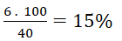
- Tỉ số phần trăm số học sinh lớp 6B đi xe đạp so với học sinh cả lớp là: 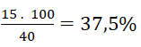
- Tỉ số phần trăm số học sinh lớp 6B đi bộ so với học sinh cả lớp là:
100% - ( 15% + 37,5%) = 47,5%
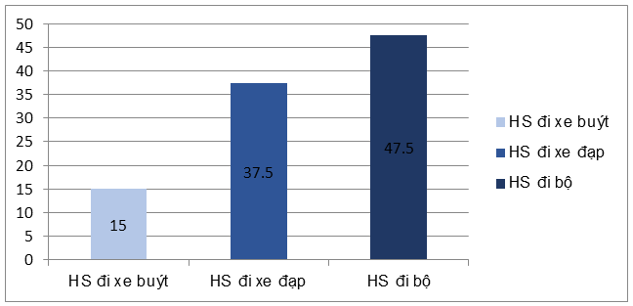

Hướng dẫn giải bài tập SGK Toán 6 tập 2 Chương 3 trang 61, 62
Bài 149 (trang 61 SGK Toán 6 tập 2): Viết các số liệu nêu trong câu hỏi? Hãy dựng biểu đồ phần trăm dưới dạng ô vuông.
Lời giải:
Tính tỉ số phần trăm:
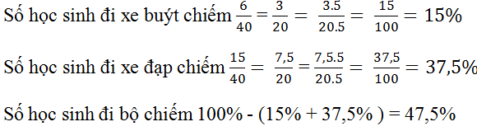
Vẽ biểu đồ ô vuông:
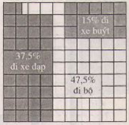
Bài 150 (trang 61 SGK Toán 6 tập 2): Điểm kiểm tra môn toán của lớp 6C đều trên trung bình và được biểu diễn như hình 16.
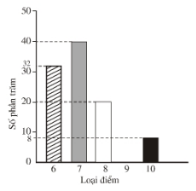
Hình 16
a) Có bao nhiêu phần trăm bài đạt điểm 10?
b) Loại điểm nào nhiều nhất? Chiếm bao nhiêu phần trăm?
c) Tỉ lệ bài đạt điểm 9 là bao nhiêu phần trăm?
d) Tính tổng số bài kiểm tra toán của lớp 6C biết rằng có 16 bài đạt điểm 6.
Lời giải:
a) Số phần trăm bài đạt điểm 10 là 8% (cột in đậm thấp nhất)
b) Loại điểm cao nhất là 7 chiếm 40% (cột cao nhất)
c) Tỉ lệ bài đạt điểm 9 là 0% (không có cột nào ở điểm 9)
d) 16 bài đạt điểm 6 chiếm tỉ số phần trăm là 32% nên tổng số bài kiểm tra bằng
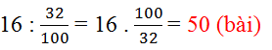
Bài 151 (trang 61 SGK Toán 6 tập 2): Muốn đổ bê tông, người ta trộn 1 tạ xi măng, 2 tạ cát và 6 tạ sỏi.
a) Tính tỉ số phần trăm từng thành phần của bê tông.
b) Dựng biểu đồ ô vuông biểu diễn các tỉ số phần trăm đó.
Lời giải:
a) Ta có: tổng = xi măng + cát + sỏi = 1 + 2 + 6 = 9
- Tỉ lệ phần trăm của xi măng = (xi măng . 100 / tổng) % =
(1 . 100 / 9) % = 11,11%
- Tỉ lệ phần trăm của cát = (cát . 100 / tổng) % =
(2 . 100 / 9) % = 22,22%
- Tỉ lệ phần trăm của sỏi = (sỏi . 100 / tổng) % =
(6 . 100 / 9) % = 66,67%
b) Vẽ biểu đồ
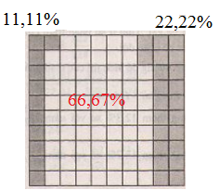
Bài 152 (trang 61 SGK Toán 6 tập 2): Năm học 1998 - 1999 cả nước ta có 13076 trường Tiểu học, 8583 trường THCS và 1641 trường THPT. Dựng biểu đồ cột biểu diễn tỉ số phần trăm các loại trường nói trên trong hệ thống giáo dục phổ thông Việt Nam.
Lời giải:
Tổng số trường trong hệ thống giáo dục:
13076 + 8583 + 1641 = 23300 (trường)
Tỉ số phần trăm của các loại trường:
Loại trường Tiểu học: 13076 : 23000 . 100% = 56%
Loại trường THCS: 8583 : 23300 . 100% = 37%
Loại trường THPT: 1641 : 23300 . 100% = 7%
(Hoặc tính bằng 100% - 56% - 37% = 7%)
Biểu đồ cột
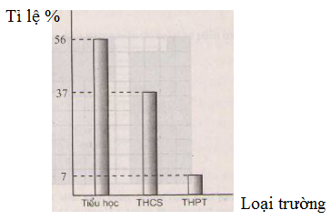
Bài 153 (trang 62 SGK Toán 6 tập 2): Số liệu của ngành Giáo dục và Đào tạo năm học 1998 - 1999 cho biết: Cả nước ta có 5564888 học sinh THCS, trong đó có 2968868 học sinh nam . Dùng máy tính bỏ túi để tính tỉ số phần trăm của số học sinh nam và của số học sinh nữ so với tổng số học sinh THCS.
Lời giải:
Tỉ số phần trăm của học sinh nam là:
2968868 : 5564888 . 100% = 53,35%
Tỉ số phần trăm của học sinh nữ là:
100% - 53,35% = 46,65%

